Pressmeddelande måndag den 4 maj från Atenzia Records

LASSE GÅR SIN EGEN VÄG! NYTT SOLOALBUM MED FAVORITER FRÅN LASSE STEFANZ-ÅREN ”PÅ MITT SÄTT”

För fyra år sedan, då Lasse slutade i Lasse Stefanz, kände han sig kluven. Vilken väg skulle han gå? Tankarna i huvudet var många!
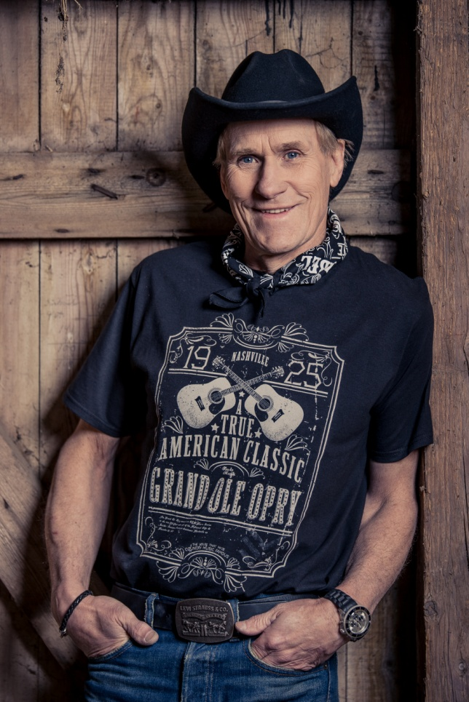
Efter ett tags funderande gjorde han slag i saken och bestämde sig för att våga. Han släppte sin debutplatta ”Min egen väg” och succén lät inte vänta på sig. Skivan seglade upp på andra plats på den svenska topplistan och parkerade sig på listan under hela våren och sommaren 2012. Allt kröntes med att albumet belönades med en guldskiva!
- Det var så jag fick nypa mig i armen, säger Lasse. Det var nog den absolut lyckligaste stunden i mitt artistliv - att få en guldskiva som solartist. Jag kände en otrolig stöttning från fansen!

Nu är Lasses fjärde soloalbum här, men den här gången är albumet lite annorlunda. Efter att ha spelat in de tre tidigare plattorna i Sverige förverkligade Lasse en dröm och spelade in nya plattan i Nashville med några av de bästa studiomusiker staden har att erbjuda.
- Det var en helt fantastisk upplevelse. Att få göra låtarna där och att få göra dem PÅ MITT SÄTT var otroligt inspirerande. De låtar jag valde ut till den här plattan är mina personliga favoriter från min tid i Lasse Stefanz, och många av dessa är ju låtar som ursprungligen kommer från just Nashville och som vi satt svensk text till. Dessutom har jag plockat med några favoriter från svenska låtskrivare som jag tycker passar in i det amerikanska soundet. Det roliga är att de svenska låtarna fick väldigt mycket fina komplimanger från musikerna som spelar på skivan.

På skivan gör Lasse två duetter. En med den amerikanska sångerskan Trenna Barnes som bland annat legat på Billboardlistan och som just nu är ute på en bejublad musikalturné om Johnny Cash liv och där Trenna spelar June Carter Cash. Den andra duetten är ”Om himlen och Österlen” som Lasse gör tillsammans med sin son Emil.
- Det är såklart superkul med båda duetterna. Dels med superproffsiga och gulliga Trenna som kom in i studion och satte låten på mer eller mindre en tagning. Helt otroligt. Vilken röst! Dels med min son Emil och det på en låt som är en av mina största favoriter från Lasse Stefanz-tiden.
Det går inte att ta miste på hur stolt Lasse är över skivan och nu vill han inget hellre än att komma ut och spela låtarna för sin publik.
- Publiken har gett mig så mycket genom åren så skivan är till dem. Att få kunna bjuda på mina favoriter från Lasse Stefanz-åren och göra det på mitt eget sätt, det känns bra. När jag satt i studion och såg de amerikanska studiokillarna lira låtarna, skratta och älska sitt jobb, gjorde det mig varm ända in i själen. Att få ha varit en del av det är helt underbart.

Albumrelease Lasse Sigfridsson ”På mitt sätt” den 22 maj 2015, ATENZIA RECORDS.

Presskontakt: Rickard Werecki Lycknert Mobil: 0707-178008, Kontor: 0340-627070,
E-post: pr@werecki.com, Webb: www.werecki.com

